**LE 03 – System und Systemkontext abgrenzen**

**Vorgehen:**

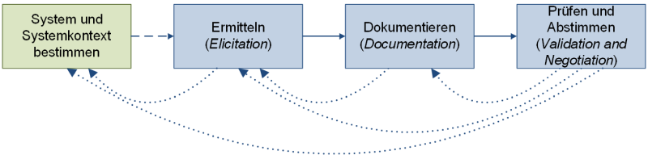Um die Systemgrenzen zu bestimmen können / werden verschiedene Quellen wie beispielsweise AltSysteme, Stakeholder oder Interne Dokumentationen zu rate gezogen. Bevor nun die genauen Anforderungen ermittelt werden wird das System und der Systemkontext erstellt / definiert.  
Dieser wird wie folgt erstellt.

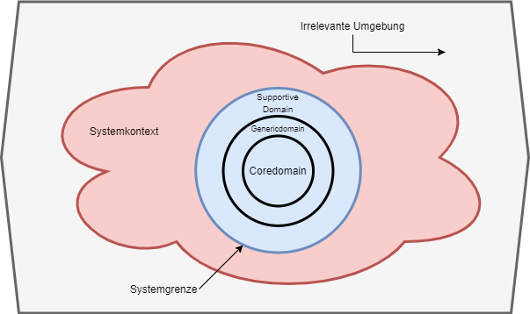

**Was bringt das?**

Ein Systemkontext wird definiert, um 3 Wichtige Fragen zu beantworten:

1. Was wird entwickelt?
2. Was und/oder wer hat Einfluss auf die Entwickler
3. Welche Dinge können vernachlässigt werden?

**System**

- Die Plattform muss als Produktlinie entwickelt werden  
- Kernfunktionalität über REST API zugänglich  
- Die Plattform muss in eine Front-End- und eine Back-End-Partei aufgeteilt werden  
- Der Preis von Marktplatzartikeln muss dynamisch aktualisiert werden, ohne dass die Seite neu geladen wird.  
- Ein Zahlungsprozessor wie Saferpay oder Datatrans muss eingeführt werden  
- Es muss ein zentraler Server eingerichtet werden, damit die Kunden die Plattform sowohl als SaaS als auch als lokalen Dienst nutzen können.  
- Lieferoptionen (per Abholung, per Post usw.)  
- Benachrichtigungen für Verkäufer und Käufer nach Abschluss einer Auktion  
- Zahlungsoptionen (Bargeld, Rechnung, Kreditkarte, Paypal usw.)  
- Kategorien und Unterkategorien für Produkte  
- Authentifizierungs- und Autorisierungssysteme (Single-Sign-On)  
- Buchhaltungssystem (Transaktionen)  
-------------------------------------------------------  
-> Joel